080221

L’y a huit ans que je suis dans les troupes
(Hermanie ou Philomène)
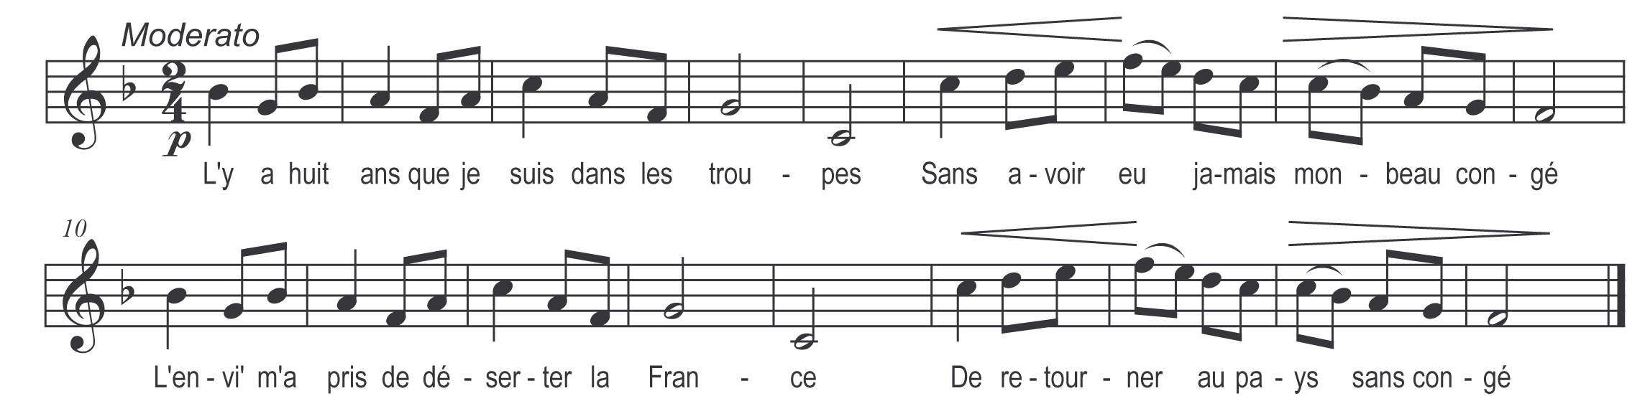

L’y a huit ans que je suis dans les troupes
Sans avoir eu jamais mon beau congé
L’envi’ ma pris de déserter la France
De retourner au pays sans congé

Dans mon chemin j’ai fait triste rencontre
Trois grenadiers m’ont pris et emmené
M’ont durement attaché les menottes
Droit à Bordeaux en prison m’ont mené

Ah ! faut-il donc pour l’amour d’une brune
Etre réduit en ces maudits cachots
Etre réduit à coucher sur la dure
Manger pain sel et boire que de l’eau

Mais quand la belle a connu ces paroles
Mais nuit et jour va voir son amant
En lui disant cher amant prends courage
Ell’ te sauv’ra celle qui t’aime tant

J’irai parler mais à ton capitaine
Ton capitaine aussi ton commandant
Je les prierai d’adoucir tes peines
Pour de l’argent rendez-moi mon amant

J’en suis fâché ma petite bergère
Si c’grenadier est votre bon ami
S’en va passer en conseil de guerre
Et puis après on le fera mouri’

En entendant ces méchantes paroles
Son petit cœur tomba-z-a moitié mort
Un officier aussitôt la relève
Relevez-vous votre amant il est mort

Bell’ bergère prends-moi-z-en mariage
Je te ferai ton bonheur tous les jours
Les pleur’s aux yeux le mouchoir au visage
Non ! non ! qu’ell’ dit je n’aurai plus d’amours

